**Аналитическая справка**

**о работе методических объединений**

**МКОУ «Аверьяновская СОШ» в 2019-2020 учебном году.**

**Дата контроля:** декабрь 2019

**Цель контроля:** Организация работы методических объединений в I полугодии 2019-2020учебного года

**Содержание контроля:** Отчет работы методических объединений в I полугодии 2019-2020учебного года, выполнение планов работы, анализ работы МО.

**Результаты контроля:**

Все методические объединения школы строят свою работу в целях профессионального и личностного самосовершенствования, позволяющего достичь высокого общекультурного уровня, профессиональной компетентности, повышения результативности образовательного процесса.

В 2019-2020учебном году в МКОУ «Аверьяновская СОШ» осуществляют работу 7 методических объединений учителей:

|  |  |  |  |
| --- | --- | --- | --- |
| МО | Руководитель | Кол-во чел. | Кол-во заседаний в 1 полугодии |
| МО учителей филологического цикла | Расулова Г.Р. | 8 | 2 |
| МО учителей исторического цикла | Габибуллаева Д.А. | 5 | 2 |
| МО учителей начальных классов | Умарова Э.Ш. | 12 | 2 |
| МО учителей английского языка и биологии | Бекмурзаева Ф.А. | 4 | 2 |
| МО учителей художественно-эстетического цикла | Габибуллаева Д.А. | 7 | 2 |
| МО классных руководителей | Магомедова А.И. | 27 | 2 |
| МО учителей математики физики и информатики | Курбанова А.И. | 4 | 2 |

Руководители каждого методического объединения составили планы работы объединений на учебный год, в заседания включены вопросы теоретического характера: изучение принципов ведущих педагогических технологий, работу с нормативными документами; практическую часть: рассмотрение рабочих учебных программ по предметам, освещение новинок методической литературы, ЭОР, интернет-ресурсов; участие педагогов и учащихся в дистанционных конкурсах, олимпиадах, научно-практических конференциях, работа со слабоуспевающими учащимися, внеурочная деятельность по предметам, участие в предметных и методической неделях. Многие уделили внимание преемственности начального и среднего звена, взаимопосещению уроков. Включили методические объединения и вопросы изучения нормативно-правовой и методической базы ФГОС: внедрение в учебный процесс принципов системно-деятельностного подхода, освоение приемов формирования универсальных учебных действий.

За период сентябрь-декабрь 2019 года МО школы проводилась работа как в периоды заседаний так и в межсекционный период.

Работа в творческих, проблемных группах:

|  |  |  |  |
| --- | --- | --- | --- |
| Тема | участники | уровень | Руководитель МО |
| Работа над рекомендациями по изучению сложных тем предмета «Математика» | 2 человек | РМО | Абакарова Р.А., Курбанова А.И. |
| Разработка и формирование пакета рекомендаций для учителей-предметников, кл. руководителей, родителей по вопросам ИС-11, ОГЭ-9, ЕГЭ | 3 | школьный | Расулова Г.Р., Курбанова А.И. |

Учителя двух МО провели предметные недели:

|  |  |  |  |
| --- | --- | --- | --- |
| №№  пп | **График Недели русского языка и литературы**  Мероприятия | Сроки  проведения | Ответственные  исполнители |
| 1. | Конкурс сочинений среди учащихся 8-11 классов «Лучший урок письма». Номинация «Моя любимая книга» | Декабрь 2019г. | Учителя русского языка и литературы. |
| 2. | Конкурс плакатов «Загадочное русское слово», «Литературная газета». | Ноябрь 27.11.2019г. | Габибуллаева Л. М. |
| 3. | Конкурс чтецов « Ты одна мне несказанный свет!» | Ноябрь 28.11.2019г. | Расулова Г.Р |
| 4. | Выставка книг «Книга о войне. Книга на войне» | Ноябрь  28.11.2019г. | Расулова Г.Р. |
| 5. | Открытый урок-викторина по русскому языку в 6 «б» классе. «Юные филологи» | Ноябрь  29.11.2019г. | Расулова Г.Р. |
| 6 | Открытый урок в 6 «а» «Писатели и поэты о родной природе» | Декабрь  18.12.19 г. | Закарьяева З.Ш |
| 7 | Открытый урок в 5 «а» классе «Согласные звуки» | Декабрь  10.12.19 г. | Магомедова П.Г. |
| 8 | Открытый урок» в 7 «б» классе «Все о причастии» | Декабрь  16.12.2019г. | Курачева С.М. |
| 9 | Открытый урок в 6 классе  «Числительные» | Декабрь  10.12.2019г. | Магомедова П.А. |
| 10 | Открытый урокв 6 классе  « Имена существительные» | Декабрь  15.12.2019г | Габибуллаева Л.М. |
| 11 | Открытыйурок в 5 классе «Одушевленные имена существительные» | Декабрь  19.12.2019г | Абдулаева Б.А. |
| 12 | Как написать итоговое сочинение в 2019 году: четыре секрета успеха | 26.11.19 г.  4.12.19г. | Алиева П.Р. |

В конкурсе чтецов приняли участие учащиеся МКОУ «Аверьяновская СОШ». Прозвучали стихотворения прекрасных российских поэтов : Андрея Дементьева, Михаил Садовского, Ольги Берггольц ,Татьяны Боковой,Валентины Киселевой, Ирины Самариной –Лабиринт .А учителя родных языков подготовили чтецов, которые проникновенно читали стихотворения Расула Гамзатова ,Фазу Алиевой, Рашида Рашидова. Также ученица 7 класса исполнила песня на даргинском языке .

По итогам конкурса ученица 5 класса Микаилова Джума заняла

1 место. Стихотворение ,прочитанное ею , не оставило равнодушными никого.

2 место заняли Магомедова Патимат ,ученица 9 « Б»класса и Магомедова Рабият, ученица 11 класса.

Расулова Г. Р. провела игру "Знатоки русского языка", в которой встретились знатоки русского языка. В начале мероприятия ребята поделились на 2 команды. Каждая команда придумала название и выбрала себе капитана. Также у каждого игрока была приготовлена заранее эмблема.  
При подготовке к мероприятию была создана презентация, подготовлены карточки с заданиями. Форма проведения: игра, потому что такая форма работы способствует повышению мотивации, эффективности и продуктивности учебной деятельности и учащиеся с желанием выполняют задания, обеспечивает работу всех детей, так как была поставлена установка на командное первенство, позволяет учащимся раскрыть свои способности. Количество учащихся, занятых в мероприятии: 8.  
Начальный этап состоял из приветствия, организационного момента (ознакомление с правилами игры, деление на две команды), Учащиеся работали в командах, что способствовало воспитанию умения работать в команде. Данные задания не вызвали трудностей у учащихся. Но хотелось бы обратить внимание на то, что на данном этапе также присутствовало задание на замену фразеологизмов, при выполнении которого возникли некоторые трудности. Я считаю, что это связано с тем, что мало времени уделяется этой теме на уроках. Заключительный этап состоял из подведения итогов и определения команды - победителя, так же и награждения.  
В целом, мероприятие прошло успешно: ученики были активными, дисциплинированы, к заданиям подошли серьезно. Тема мероприятия была актуальной, использованная презентация и наглядные пособия соответствовали эстетическим нормам, возрастным особенностям учащихся.   
В конце игры жюри подвели итоги, вручили грамоты. Цели данного мероприятия были достигнуты, игра прошла на достойном уровне.

Внеклассное мероприятие по аварской литературе Фазу Алиева «Аварская сноха» в 8 классе провела Магомедова П.А..

При подготовке к мероприятию была создана презентация, подготовлены карточки с заданиями, тесты.

Открытый урок был проведен 19.12.2019 г., учитель показывал применение игровых технологий на уроке литературы с целью систематизации и обобщения знаний и умений.

Урок является итоговым за первое полугодие. Цели и задачи были сформулированы в совместной деятельности с учетом субъективного опыта учащихся. Отражают формирование УУД.

Содержание урока соответствует дидактическим требованиям, целям, органично включает воспитывающий и развивающий компоненты. В структуре урока-игры три основных этапа (подготовительный, игровой, итоговый). Этапы четкие, логичные, завершенные. Организация учебной деятельности оптимальная, разнообразные конкурсы-задания сменяли друг друга, предупреждая утомление. Методы адекватны задачам. Сочетание методов оптимально, были учтены индивидуальные особенности учащихся.

       С точки зрения психологии и методики преподавания все  использованные на уроке приемы работы   соответствовали возрастным возможностям учащихся.

       Успешному ходу урока  способствовал правильный   подбор   учителем   материала: все звучащие на уроке примеры были взяты из произведений аварской литературы, что также способствовало использованию и укреплению на уроке межпредметных связей.

Урок достиг поставленных целей в аспекте ЗУН и УУД. Игра позволила интересно и в то же время качественно обобщить изученный материал за первое полугодие.

Открытый урок даргинского языка провела Габибуллаева Л.М. Цели и задачи урока были определены учителем достаточно четко.

      Так как учитель придерживалась четко намеченного плана, структура   урока была соблюдена. Время между отдельными частями урока было распределено   вполне грамотно и рационально: 10 минут на проверку  устного домашнего задания, 10 минут  на введение нового материала , 20 минут на отработку и закрепление введенного материала и  5 минут на объяснение домашнего задания.

         На уроке учитель использовала различные виды деятельности: беседа, опрос, слово учителя, работа с учебником, работа с доской,  самостоятельная работа и успешно   сочетала  формы фронтальной, групповой и индивидуальной работы на уроке.

В  целом неделя прошла успешно.

**Неделя начальных классов**

**1 день**

Состоялось открытие Недели начальных классов в виде торжественной линейки.

**2день**

Была проведена выставка рисунков «Ожившие сказки Г.Х.Андерсена» , где приняли участие учащиеся 1-4 классов.

**3-4 день**

День русского языка

-Был проведен открытый урок по русскому языку на тему : «Знаки препинания» в 4А классе. Кл.руководитель : Дмитриенко Наталья Алексеевна.

-Внеклассное мероприятие «КВН по русскому языку» среди учащихся 4В и 4Г . Кл. руководители: Нуградинова З.И., Гасанова Ашура Рабадановна.

- Конкурс «Самая аккуратная тетрадь по русскому языку» среди учащихся 4-х классов.

**5-6 день**

День литературного чтения

- Был проведен открытый урок по литературному чтению на тему: в 3А классе . кл.руководитель: Чаленко Н.И.

-Внеклассное мероприятие «Любимый сказочник Ш.Перро» среди учащихся: 3Б,3В,3Г классов. Кл. руководители:Умарова Э.Ш. , Шахова Р.И., Джамалудинова П.М.

-Внеклассное мероприятие в 4Б классе «Л.Н.Толстой детям». Кл.руководитель: Курбанова М.А.

-Конкурс по скорочтению «Читаймер» среди учащихся 3-х классов.

**7-8 день**

День окружающего мира

-Открытый урок по окружающему миру в 1А классе на тему: «Чей нос лучше?».Кл.руководитель: Магомедтагирова Н. А.

-Открытый урок по окружающему миру в 1Б классе на тему: «Прогулка с солнышком» .Кл.руководитель: Гасанова А.Р.

-Открытый урок по окружающему миру в 1В классе на тему: «Как живут животные » .Кл.руководитель: Старишко Н.И.

-Внеклассное мероприятие по окружающему миру в 1Г классе на тему: «Семья» Кл.руководитель : Магомедова Э.И.

- Конкурс по окружающему миру «Моя лучшая планета» среди учащихся 1-х классов .

**9-10 день:**

День математики

-Внеклассное мероприятие «КВН по математике» среди учащихся: 2А,2Б,2В классов. Кл. руководители:Шахбанова М.А.,Умарова Э.Ш. , Шахова Р.И.

- Конкурс «Самая аккуратная тетрадь по математике» среди учащихся 2-х классов.

**11 день**

Состоялась торжественная линейки « Закрытие недели начальных классов». Подведение итогов. Награждение самых активных дружных и умелых.

**Выводы:**

Мероприятия в начальной школепроводились с учётом возрастных особенностей учащихся.

Данная форма  работы способствует формированию коммуникативных навыков, активизирует познавательную деятельность учащихся, повышает уровень познавательной мотивации, способствует формированию навыков работы в коллективе, развивает творческие способности детей.

Можно с уверенностью сказать, что «Неделя начальных классов» прошла в атмосфере творчества, сотрудничества и показала высокую результативность работы начальных классов. В ходе проведения «Недели…» каждый ученик нашёл нишу для самовыражения, были организованы выставки лучших творческих работ учеников, награждены ученики начальных классов, отличившиеся в результате проведения недели, был дан старт на новые поиски учеников начальных классов.

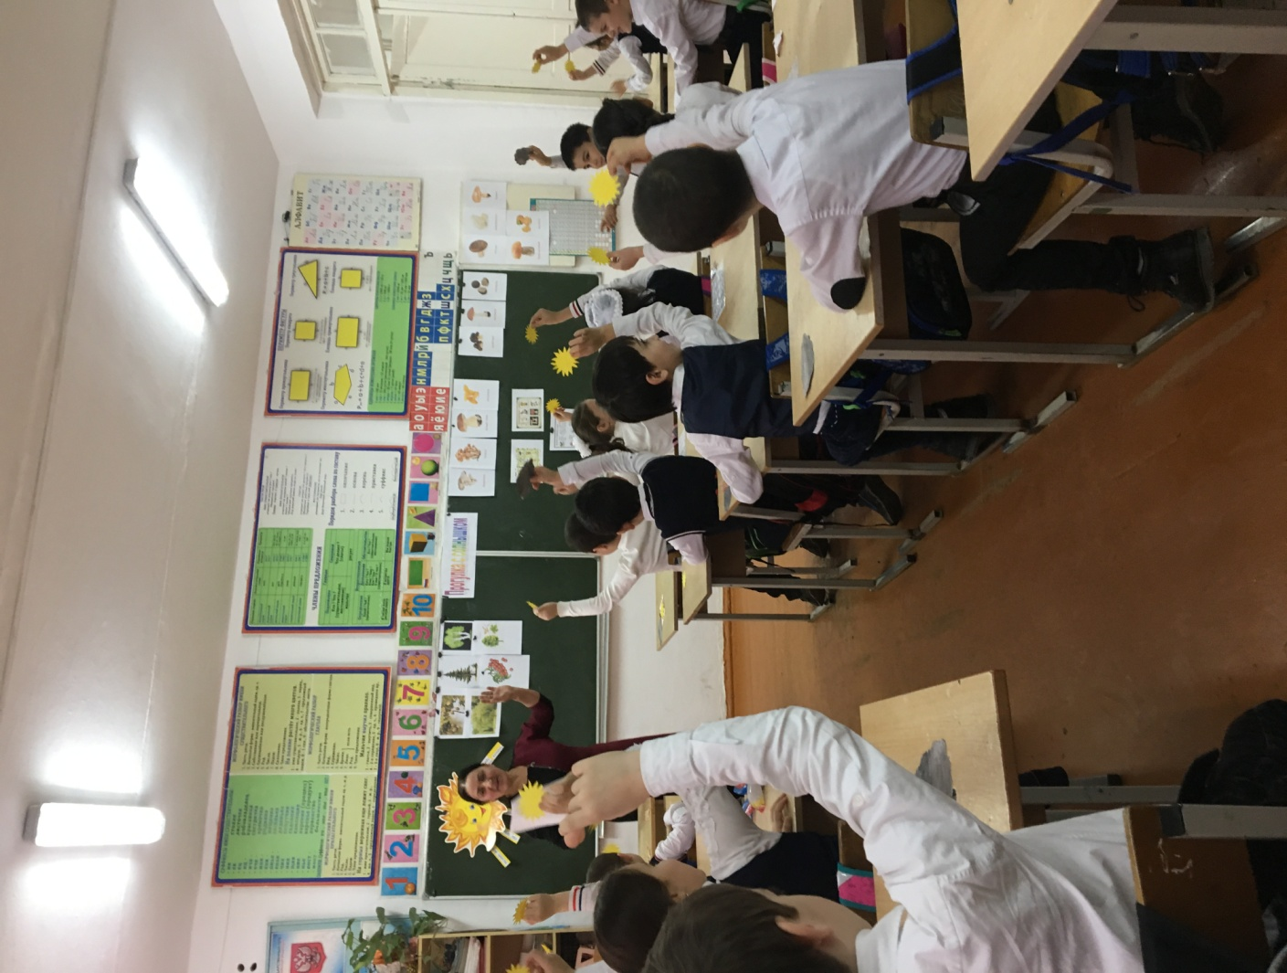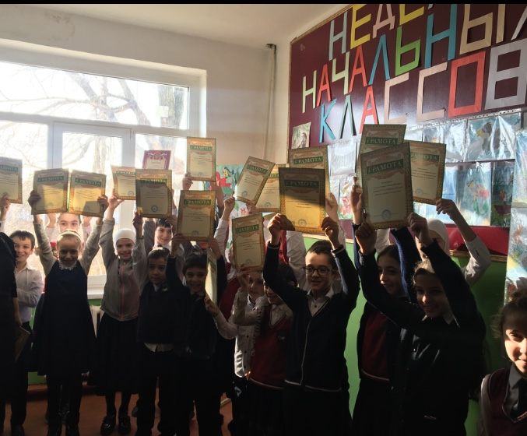

Мероприятия проводились по плану, подготовлены добросовестно. Дети принимали активное участие, проявили большой интерес и самостоятельность. Широко применялся наглядный и дополнительный материал, ИКТ, поддерживалась связь с библиотекой.

В заключительный день были подведены итоги, названы победители, награждены участники мероприятий грамотами и сладкими призами, организовано чаепитие.

Высокий уровень при участии в мероприятиях показали следующие учащиеся: Абдулазизова А., Султанаева А., Гасанов Г.,Халидова М., Ильясов С., Ильясова К., Рабаданова Д., Абдулкасумова М.. Задания подбирались с учётом индивидуальных особенностей детей, с целью раскрытия творческих способностей личности.

**МО учителей иностранного языка и биологии** ставило перед собой следующие задачи:

* Использовать в работе инновационные технологии для повышения качества обученности;
* Использовать в работе разноуровневое обучение;
* Проводить индивидуальную работу как с отстающими учащимися, так и с одаренными детьми;
* Совершенствовать разговорные навыки, навыки владения письменной речью и грамматическим материалом;
* Совершенствовать работу по подготовке учащихся к ОГЭ и ЕГЭ;
* Осуществить проектную деятельность;
* Провести школьную олимпиаду, а также организовать детей для участия в муниципальных олимпиадах и конкурсах; - Повышать свой профессиональный уровень. В 2019-2020 учебном году МО учителей гуманитарного цикла закончило работу над реализацией научно-методической проблемы «Использование инновационных технологий  и внедрение креативной педагогики в учебно-воспитательный процесс». Система работы каждого педагога обобщена и представлена для обобщения в рамках всего УВК.

На протяжении полугода состоялись запланированные заседания методических объединений педагогов гуманитарного цикла. Рассмотрены наиболее актуальные вопросы работы учебного заведения:

* ознакомление с новыми нормативными документами;
* обеспечение качественной подготовки учеников УВК ко ІІ и ІІІ этапам ученических олимпиад;
* организация работы с одарёнными учащимися на уроках и во внеурочной деятельности.

**МО классных руководителей** МКОУ «Аверьяновская СОШ» работает в соответствии с утвержденным планом на 2019-2020 учебный год.

Основная цель методической работы МО классных руководителей:

- создать условия для практической реализации творческого потенциала классных руководителей при создании собственной воспитательной системы.

Задачи: -организация информационно – методической помощи классным руководителям;

-развитие информационной культуры педагогов и использование информационных технологий в воспитательной работе;

-обобщение и распространение собственного опыта.

Решение поставленных задач велось по следующим **направлениям:**

**1.** Повышение теоретического, методического уровня подготовки классных руководителей по вопросам психологии и педагогики воспитательной работы.

**2.** Информирование о нормативно-правовой базе, регулирующей работу классных руководителей в рамках приоритетных направлений.

**3**. Обобщение, систематизация и распространение передового педагогического опыта.

**4**. Вооружение классных руководителей современными воспитательными технологиями и знаниями современных форм и методов работы

В **состав МО** входят 27 классных руководителей:

|  |  |  |  |
| --- | --- | --- | --- |
| **№** | **Класс** | **Фамилия Имя Отчество** | **Кол-во учащихся** |
| **1** | 1 «а» | Магомедтагирова Нуржаган Абдулварисовна | 23 |
| **2** | 1 «б» | Гасанова Ашура Рабадановна | 24 |
| **3** | 1 «в» | Старишко Наталья Ивановна | 25 |
| **4** | 1 «г» | Магомедова Эльмира Ибрагимовна | 23 |
| **5** | 2 «а» | Шахбанова Маригет Абдулкадыровна | 25 |
| **6** | 2 «б» | Шахова Разида Изаферовна | 23 |
| **7** | 2 «в» | Умарова Эльвира Шихреседовна | 24 |
| **8** | 3 «а» | Чаленко Надежда Ивановна | 25 |
| **9** | 3 «б» | Умарова Эльвира Шихресетовна | 22 |
| **10** | 3 «в» | Шахова Разида Изеферовна | 19 |
| **11** | 3 «г» | Джамалудинова Патимат Магомедрасуловна | 21 |
| **12** | 4 «а» | Дмитриенко Наталья Алексеевна | 25 |
| **13** | 4 «б» | Курбанова Марина Абдулмеджидовна | 19 |
| **14** | 4 «в» | Нуградинова Заира Ибрагимовна | 20 |
| **15** | 4«г» | Гасанова Ашура Рабадановна | 19 |
| **16** | 5 «а» | Курбанова Альбина Исаевна | 24 |
| **17** | 5 «б» | Курачева Саният Магомедрасуловна | 19 |
| **18** | 5«в» | Габибуллаева Джамият Абдулбасировна | 23 |
| **19** | 5 «г» | Адильгереева Хатимат Муртазалиевна | 17 |
| **20** | 6«а» | Закарьяева Зухра Шамхаловна | 23 |
| **21** | 6 «б» | Расулова Гюльнара Расуловна | 21 |
| **22** | 6 «в» | Исакова Индира Жавидиновна | 22 |
| **23** | 7 «а» | Магомедова Калимат Исаевна | 18 |
| **24** | 7 «б» | Габибуллаева Людмила Мухтаровна | 21 |
| **25** | 7 «в» | Адильгиреева Хатимат Муртазалиевна | 18 |
| **26** | 8 «а» | Абакарова Роза Абакаровна | 22 |
| **27** | 8 «б» | Бекмурзаева Фарида Айдиновна | 19 |
| **28** | 8 «в» | Рамазанова Калимат Халитовна | 16 |
| **29** | 9 «а» | Курбанова Альбина Исаевна | 19 |
| **30** | 9 «б» | Расулова Гюльнара Расуловна | 22 |
| **31** | 9 «в» | Ибрагимова Айшат Султанахмедовна | 20 |
| **32** | 10 | Магомедова Альбина Темирхановна | 15 |
| **33** | 11 | Магадова Мариян Газибеговна | 13 |
| Итого | 33 | 27 | 710 |

Большинство классных руководителей успешно решают проблемы классного руководства и делятся опытом воспитательной работы с классом на заседаниях МО, открытых мероприятиях и классных часах.

В течение I полугодия 2019 -2020 учебного года было проведено 2 заседания МО классных руководителей.

Тема, над которой работают педагоги **МО «Оздоровительно-эстетического цикла»** была выбрана в соответствии с общешкольной темой, а именно: «Создание комфортных условий для самоусовершенствования, самореализации и обеспечения качества образовательной деятельности каждого участника учебно-воспитательного процесса путем внедрения современных технологий».

**Ее целью** стало обеспечение индивидуализированного обучения, учитывающего способности, возможности, интересы учеников разных возрастных категорий.

**Задачи**, которые были поставлены перед созданным МО следующие:

• использование в учебном процессе новые методы и приемы работы с использованием ИКТ;

• использование ИКТ – технологий в исследовательской, проектной деятельности учащихся;

• обновление предметных сайтов учителей, членов МО;

• использовать в учебном процессе и внеклассной деятельности совместные педагогические технологии (интегрированные уроки, предметные недели);

• выявление, обобщение и распространение опыта творчески работающих педагогов;

• оказание поддержки начинающим педагогам в их профессиональном становлении. Основными формами проведения заседаний МО были:

• мастер-классы;

• открытые уроки;

• доклады, сообщения, обсуждение актуальных вопросов;

• выставки;

• круглые столы;

Согласно теме МО «Оздоровительно-эстетический цикл», цели и поставленным задачам было составлено планирование методической работы МО учителей. С начала учебного года МО «Оздоровительно-эстетический цикл», было проведено 3 заседания. Также в соответствии с методической темой были выбраны темы для самообразования учителей МО. На заседаниях МО обсуждались вопросы по улучшению учебно-воспитательного процесса, о содержании учебников нового поколения, учебных программ, о разработке планов учебной и кружковой работы каждого учителя, о сохранности материальной базы кабинетов. Большое значение в развитии интереса к предметам уделялось проведению внеурочной работы. В 2019 – 2020 учебного года учителя вели работу кружков и секций: 1. «Баскетбол» - Везиров М.С.

На протяжении всего времени учителя МО: - посещали уроки своих коллег, - обменивались опытом путём взаимопосещения уроков, обменом методической литературой, интерактивными и мультимедийными пособиями; - знакомились с новинками методической литературы; - продолжали накапливать и разрабатывать дидактический материал, презентации и наглядные пособия, - уделяли большое внимание оснащению кабинетов и мастерских.

Учителя физкультуры проводят большую работу по спортивной подготовке учащихся. Их воспитанники постоянно участвуют в городских и краевых соревнованиях и занимают призовые места.

В течение первой четверти по плану спортивно массовой работы было проведено 2 спортивных мероприятия, между 5-11 классами, по таким видам как, футбол и легкоатлетический кросс.

Классы были разделены на два звена среднее 5-7кл. и старшее 8-11кл. Все спортивные мероприятия проходили на территории школы. Соревнования проводились с целью формирования сборной команды для участия в районных соревнованиях.

Команда МКОУ «Аверьяновская СОШ» приняла участие в районном легкоатлетическом кроссе и футбол памяти П.П. Стаценко.

Кросс.

1.Рамазанов Курбан -2место

2.Абдулаев Халид -2место

Футбол.

Зональный этап 1 место (досрочная победа)

4 место по району

Так же в течение первой четверти были проведены предметные внутри школьные олимпиады по ОБЖ и физической культуре, дети занявшие первые места будут участвовать в муниципальном этапе.

Олимпиада ОБЖ:

1место-Исмаилова З.

2место-Рабаданова К.

С 18.09 по 12.10.2019 в МКОУ «Аверьяновская СОШ» по плану спортивно массовой работе было проведено внутри школьное спортивное мероприятие по футбол среди учащихся 8-11, 5-7х классов.

По правилам соревнований классы были разделены на два звена: старшее и среднее.

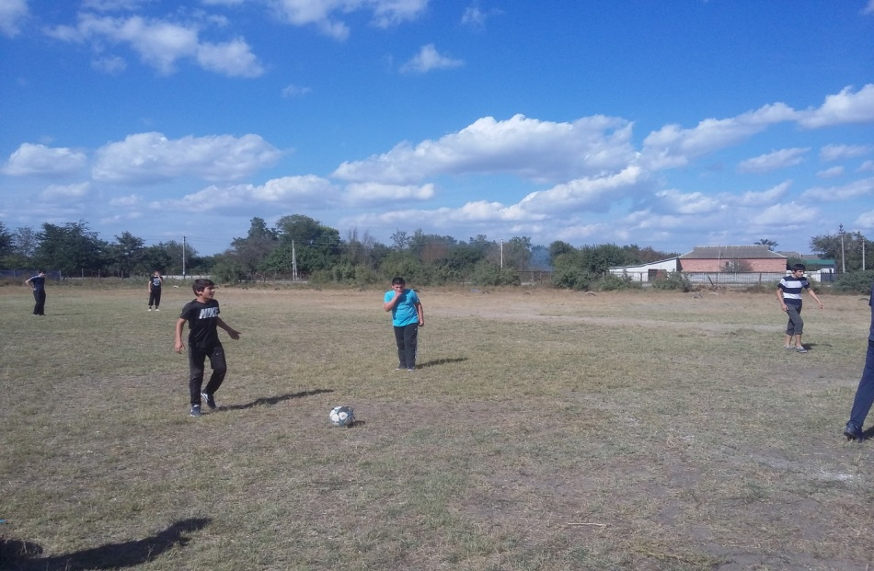 В чемпионате приняло участие 8 команд в старшем звене и 9 команд в среднем звене. Соревнование проходило по круговой системе, в которой были определены следующие призовые места:

**В старшем звене:**

1 место 11 класс

2 место 9в класс

3 место 9а класс

Все команды занявшие призовые места были награждены грамотами.

**12.10.2019г** на стадионе Аверьяновская СОШ прошел зональный этап по футболу имени П.П Стаценка. Таблица соревнований по футболу зональный этап

|  |  |  |  |  |  |  |  |
| --- | --- | --- | --- | --- | --- | --- | --- |
| **Команды** | **Аверьяновка** | **Кардоновка** | **Некрасовка** | **Задоевка** | **Карломакрс** | **очки** | **место** |
| **Аверьяновка** |  | 2:1 | 3:0 | 3:0 | 3:0 | 12 | 1 |
| **Кардоновка** | 1:2 |  | 5:1 | 3:0 | 1:2 | 6 | 3 |
| **Некрасовка** | 0:3 | 1:5 |  | 3:0 | 0:3 | 3 | 4 |
| **Задоевка** | 0:3 | 0:3 | 0:3 |  | 0:3 | 0 | 5 |
| **Карламакрс** | 0:3 | 2:1 | 3:0 | 3:0 |  | 9 | 2 |

**14.10.2019г** на стадионе Красновосходская СОШ прошел финальный этап по футболу имени П.П Стаценка.

Финальных играх приняло участие 6 лучших команд из района

Аверьяновка

Александрия

Цветковка

Красный восход

Краснооктябрьск

Манастырск

Игры проходили по круговой системе, где Аверьяновская СОШ заняла 4е место.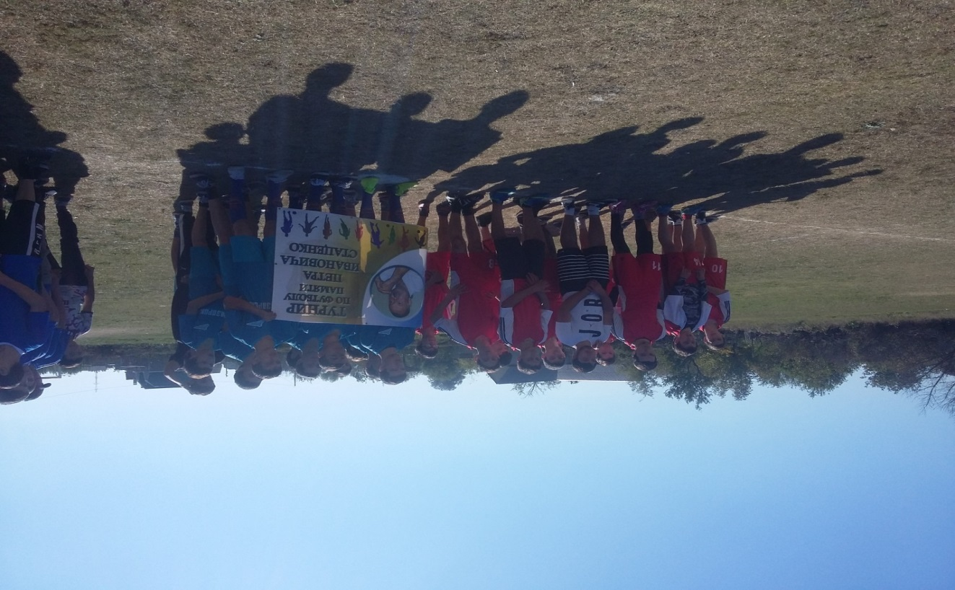

16 октября в МКОУ «Аверьяновская СОШ» прошел легкоатлетический кросс среди учащихся 2002-2003 2004-2005 2006-2007 годов рождения.

По программе соревнования дистанция для девочек - 1000м, а для юношей 1500м.

Первые на дистанции 1000м стартовали девочки. Следующий забег –мальчики 1500м.

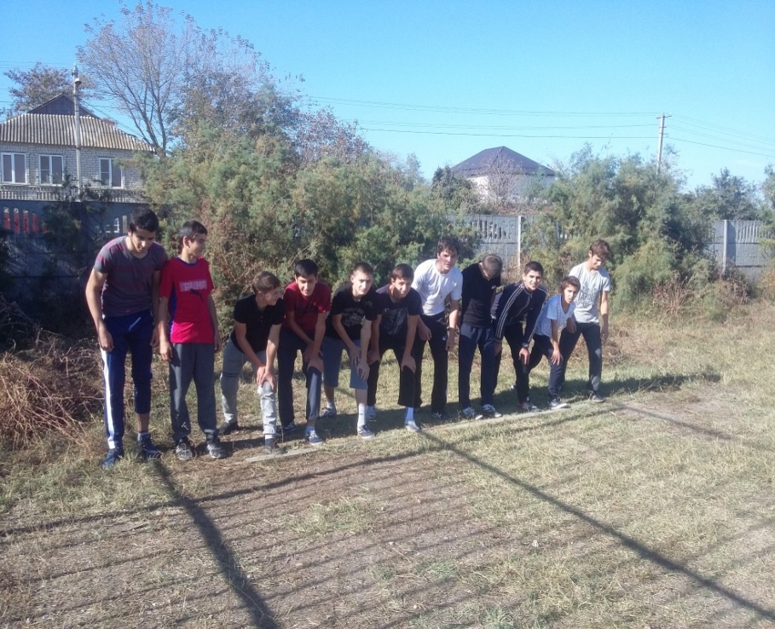 Участники показали хорошую подготовку, выносливость и стремление к победе. Но, как и в любом спортивном соревновании были такие участники, которые показали лучшие результаты. Победителей определяли по возрастным категориям:

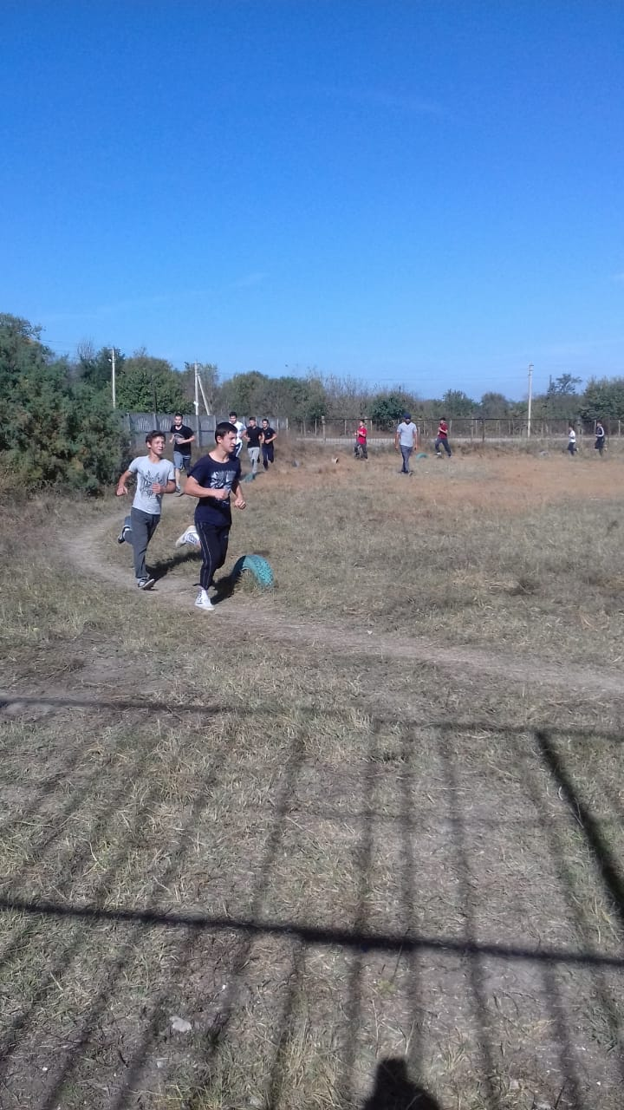

**Мальчики Девочки**

2002-2003 г- 1.Абдулаев Х 1.Чадитлиева З.

2.Бахмудов Б 2.Магомедова Р.

2004-2005г- 1.Умахмадов Г. 1.Коломоец А.

2.Алиев А. 2.Исмаилова Э.

3. Ибрагимов А. 3.Магомедова П.

2006-2007г- 1.Рамазанов К. 1.Максимова Д.

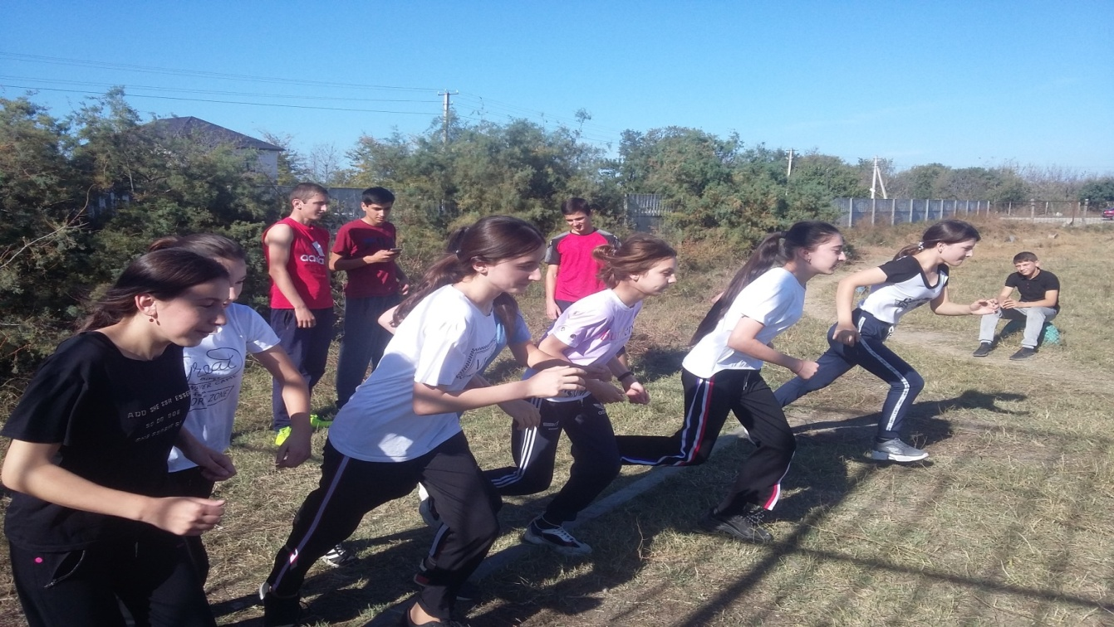 2.Магомедова К.

Все участники соревнования занявшие призовые места будут награждены грамотами.

**Отчет по легкоатлетическому кроссу первенство района.**

17.10.2019 г на городском стадионе прошел легкоатлетический кросс среди 2002-2007 годов рождения, где юноши бегали 1500 метров, а девушки 1000 метров

Наша команда приняла активное участие и заняли 4тое обще командное место среди 19 команд.

Есть, ребята которые заняли призовые места это

Абдуллаев Халид - 2 место

Рамазанов Курбан - 2 место

Учитель Габибуллаева Л.М. совместно с учениками регулярно участвует в украшении актового зала, к школьным праздникам плакатами. 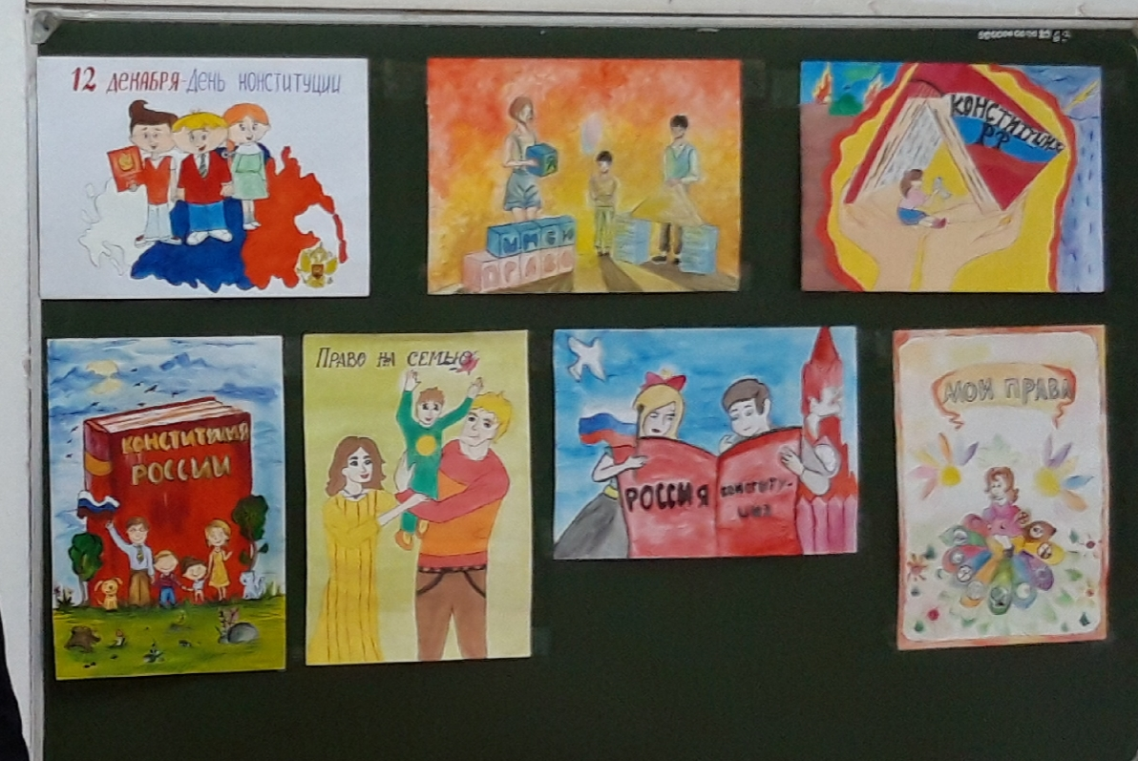

В МКОУ « Аверьяновская СОШ» прошел конкурс рисунков : « Мы за здоровый образ жизни»

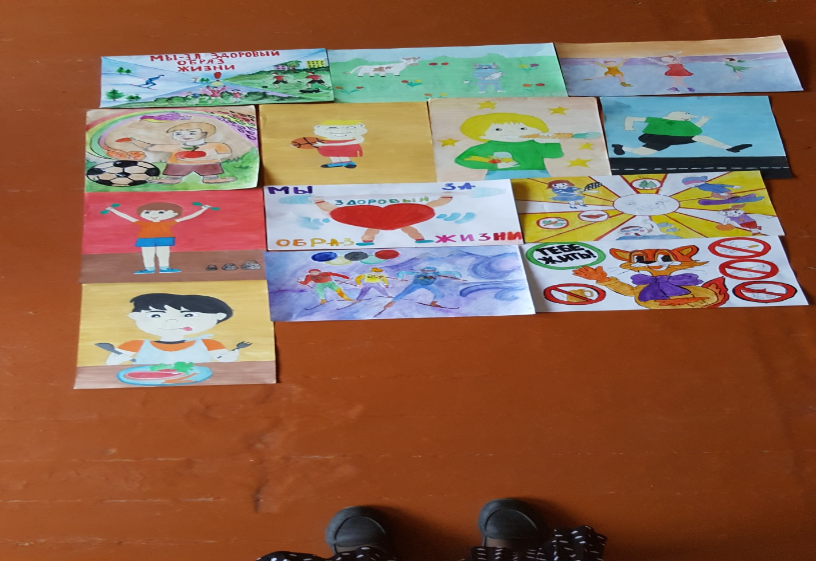

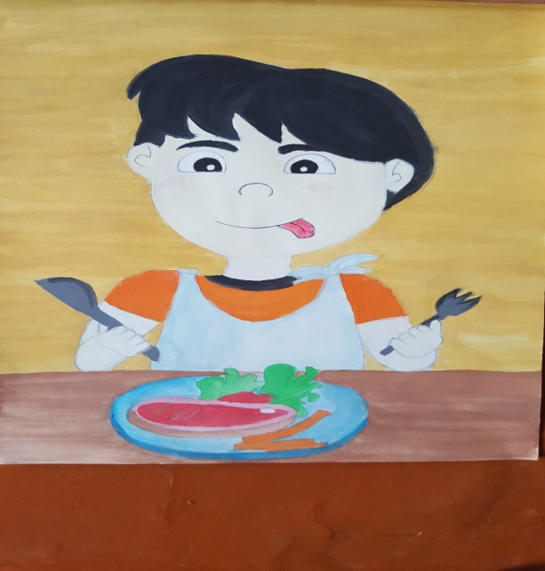

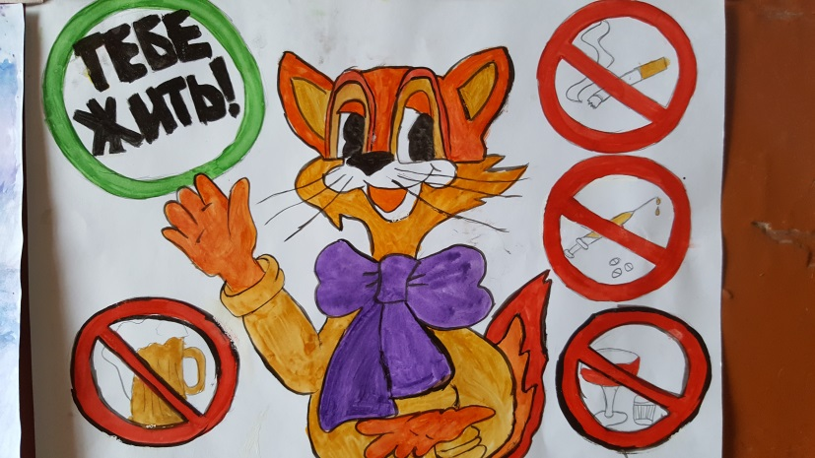

По итогом конкурса были выявлены победители, призеры. Они награждены грамотами. Также был проведен конкурс рисунков по правилам дорожного движения « Безопасная дорога», в котором принимали участие обучающиеся 5-7 классов.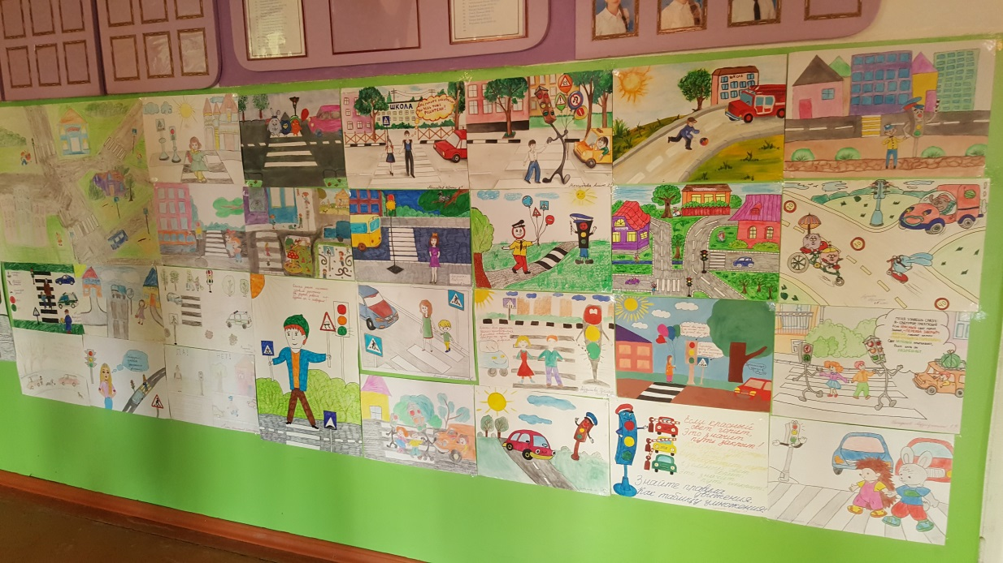

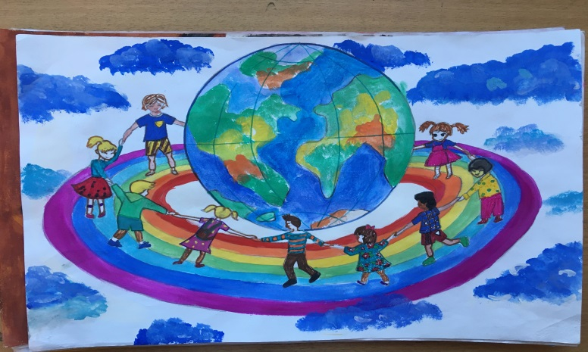В Республиканском конкурсе рисунков « Мы против террора»приняли участие ученицы 6-7 классов, в котором все участники поощрены сертификатами , а ученица 7»а» .занявшая второе место,- была награждена грамотой.

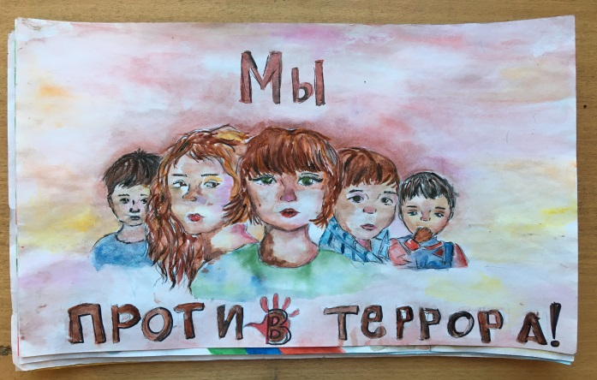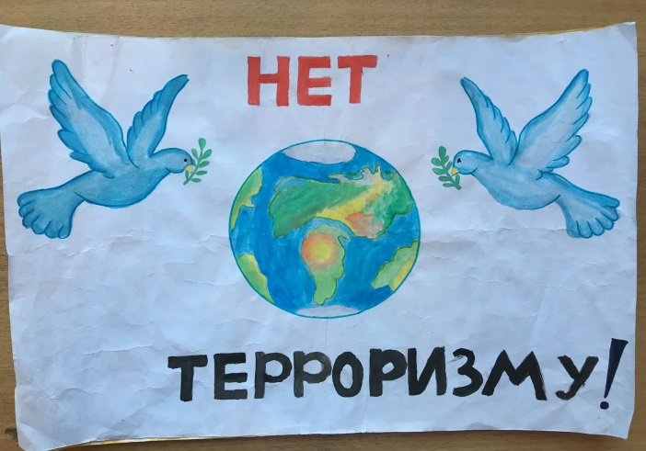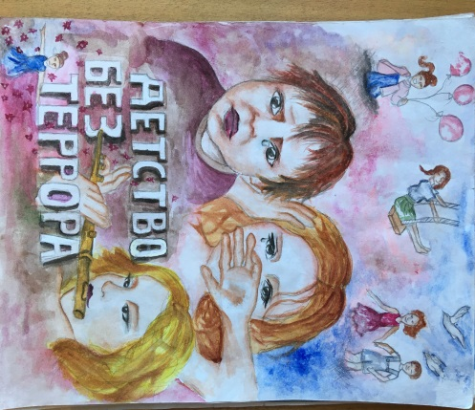

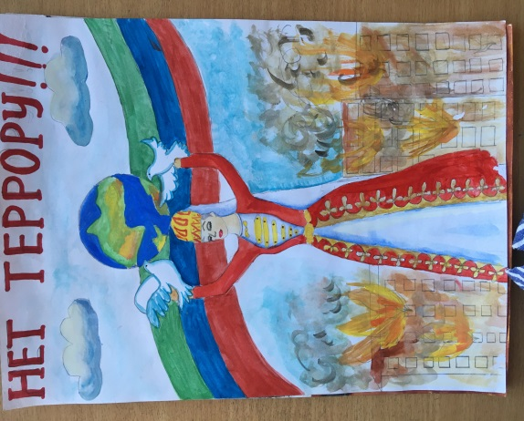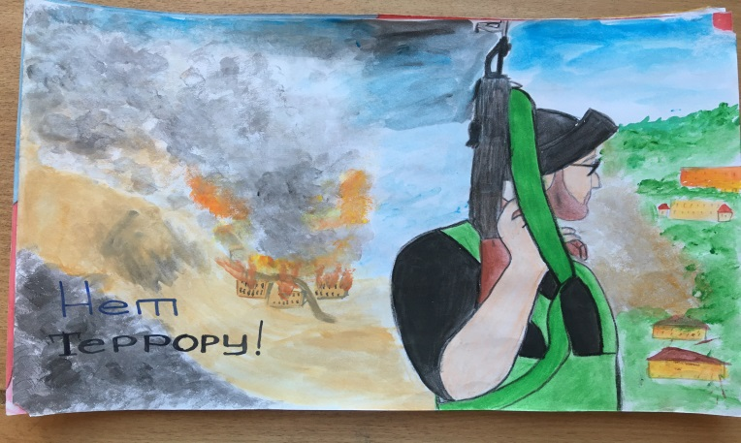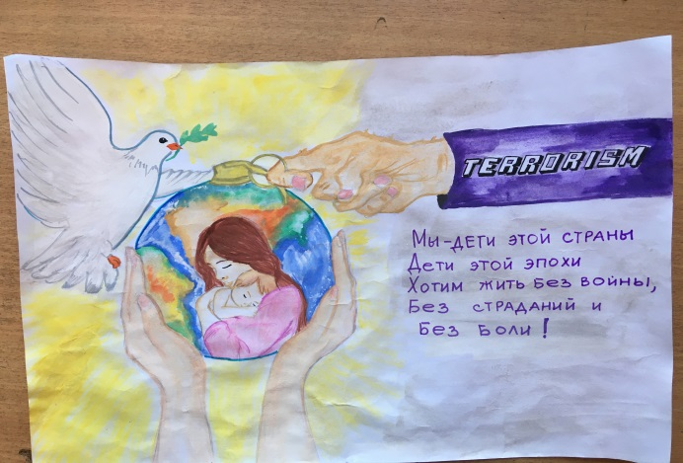

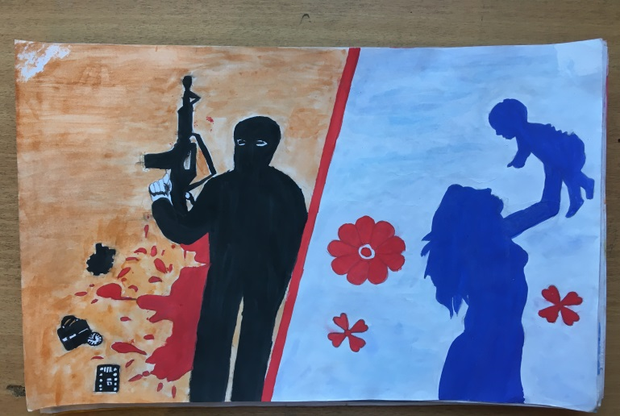

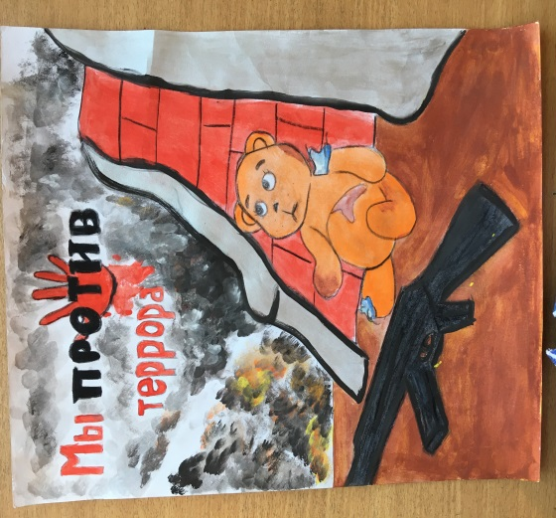

Учитель технологии Исмаилова А.Т., прививая трудовые навыки и умения устраивают ежегодную школьную выставку лучших работ обучающихся, на уроках выполняются творческие проекты, развивая в детях фантазию, творчество и образное мышление.

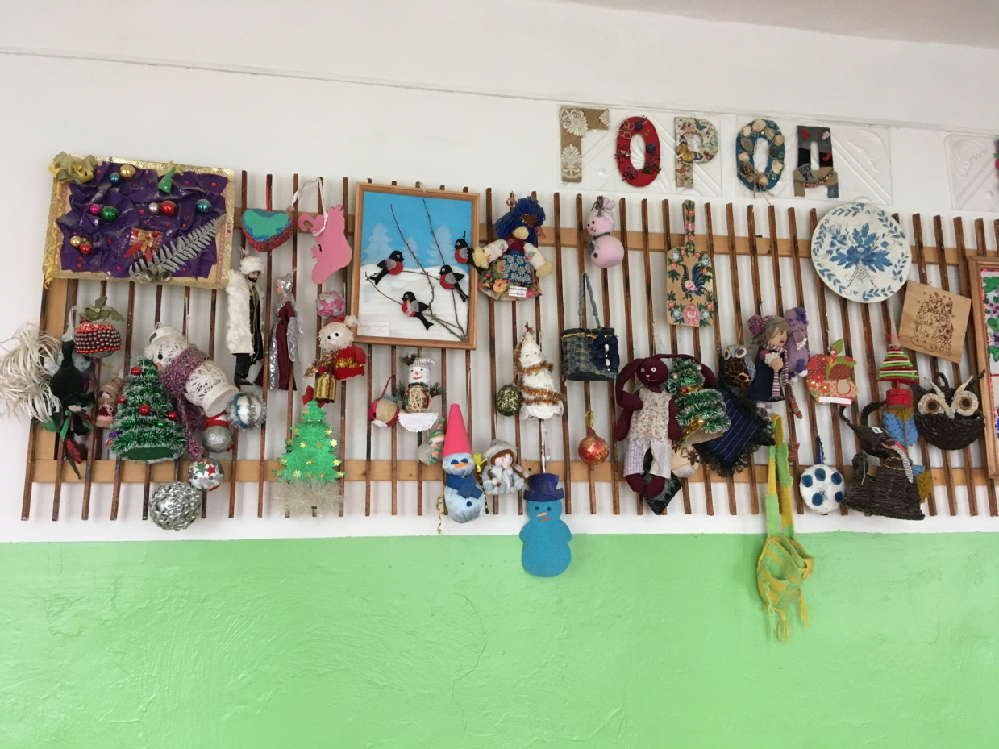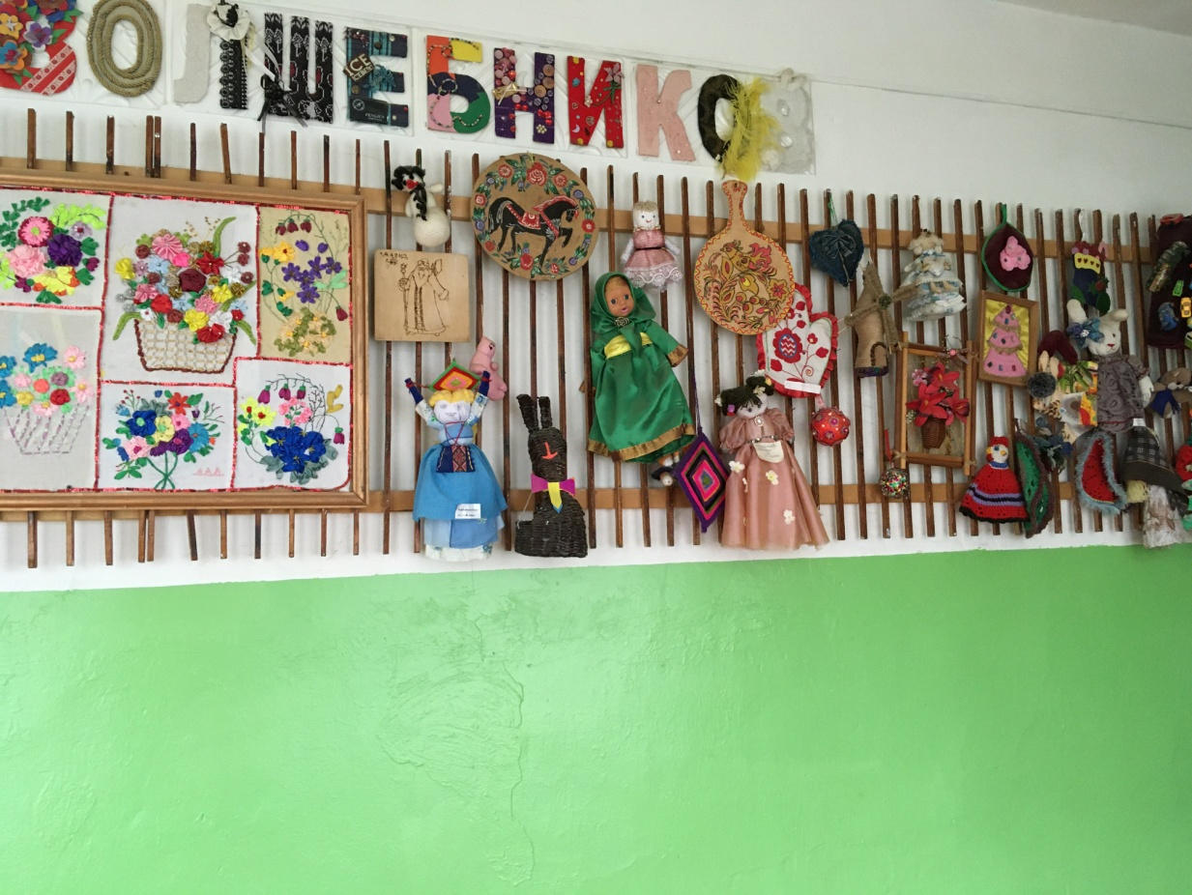

**Цель работы МО историков** является: Обеспечить качественные планируемые результаты в практике реализации ФГОС ООО (5,6 кл.), ФГОС СОО (10, 11 класс). **Задачи:**

* Осуществлять методическое сопровождение педагогов по вопросам обновления содержания образования в условиях  введения и реализации ФГОС основного общего  образования.
* Организация системной подготовки к сдаче ОГЭ и ЕГЭ, отработка навыков тестирования при подготовке обучающихся к итоговой аттестации в форме ОГЭ и ЕГЭ.
* Концентрирование основных сил МО в направлении повышения качества обучения, воспитания и развития школьников.
* Повышение мастерства и квалификации учителей-предметников гуманитарного цикла в соответствии со стандартами нового поколения.

По итогам вводного контроля были составлены списки слабоуспевающих учащихся, для них учителя-предметники по индивидуальному плану проводили консультации и дополнительные занятия. Учащиеся с высокой учебной мотивацией приняли участие в конкурсах и олимпиадах различного уровня, в том числе дистанционных. В соответствии с поставленными задачами методическая работа МО гуманитарного цикла была направлена на создание условий для развития педагогического мастерства, повышения уровня профессиональной компетентности учителей, повышение уровня качества знаний учащихся по предмету, организации подготовки к государственной итоговой аттестации.

Учителями активно использовались методики новых технологий на уроках: групповая работа, кейс-технология, игровые формы обучения, ИКТ.

         В соответствии с планом учителя истории Шарипов А.Р. посещает курсы, направленные на повышение профессионального мастерства. Педагогический опыт, совершенствовался учителями и в рамках МО через выступления на заседаниях МО с докладами по темам самообразования, освоение новых педагогических технологий, представление инновационной работы по предметам.

Поставленные перед педагогами задачи решались через совершенствование методики проведения уроков, индивидуальной и групповой работы со слабоуспевающими и одаренными учащимися, коррекции знаний учащихся на основе диагностической деятельности учителя, развития способностей и природных задатков учащихся, ознакомления учителей с новой педагогической и методической литературой.

 Один из важных аспектов в деятельности МО -  изучение и анализ новых форм итоговой аттестации выпускников по географии, истории и обществознанию. Для решения задачи повышения качества образования, формирования опыта подготовки, учащихся к итоговой аттестации в 9-ом классе в новой форме, в 11-ом – в форме ЕГЭ были проведены групповые и индивидуальные консультации.

В состав МО входит 5 педагогов: Габибуллаева Д.А.учитель истории, Исакова И.Ж. учитель истории, Шарипов А.Р. учитель обществознания, Вагабова С.О. учитель обществознания, Рамазанова К.Х. учитель географии.

Каждым учителем-предметником в соответствии с выбранными УМК были разработаны и составлены   рабочие программы, которые прошли экспертизу на соответствие обязательному минимуму содержания образования. Продолжалась работа по созданию методической базы кабинетов.

Учителя МО работали над совершенствованием кабинетной системы. Широко использовались ТСО на уроках, продолжалось накопление и систематизация наглядного, дидактического и раздаточного материалов.

Учителями создан печатный материал по предметам в форме контрольных, самостоятельных, тестовых работ, перфокарт, некоторые из них выполнены с использованием ИКТ в форме игр-презентаций. Создано большое количество презентаций к урокам. Во всех учебных кабинетах имеется необходимый материал для работы: дидактический материал, различные словари, иллюстративный материал, репродукции картин, портреты, карточки для индивидуальной работы.

Преподаватели разработали учебные программы по предметам гуманитарного цикла для элективных курсов и курсов по выбору.

Деятельность **МО** **физико-математического цикла** в первом полугодии 2019-2020 учебного года строилась в соответствии с планом работы МО, общешкольной методической темой и методической темой МО.

Целью работы МО в этом учебном году стало: стало повышение эффекктивности преподавания математики и физики через применение системно — деятельностного подхода, непрерывное совершенствование профессионального уровня и педагогического мастерства, создание условий для развития успешности одаренных детей.

Тема над которой работает МО: « Развитие профессиональной компетентности педагога, как фактор повышения качества образования в условиях введения ФГОС».

Задачи: продолжить работу по освоению технологии системно деятельностного подхода, направленной на реализацию компетентностного подхода; разрабатывать инструменты оценивания качества образования математике на основе компитентностного подхода.

 В течение первого полугодия были проведены два плановых заседания с намеченной повесткой дня.

На заседаниях проводился анализ открытых уроков, итогов проведения предметной декады, изучение нормативных документов, сравнительный анализ качества знаний учащихся по предметам цикла.

Формы методической работы:

подготовка и проведение недели математики;

работа учителей над темами самообразования;

организация и проведение открытых уроков по предметам; анализ опыта участия учащихся в сдаче ЕГЭ и ОГЭ поматематике;

регулярное проведение внеурочных занятий по тем предметам, которые учащиеся выбрали для сдачи ОГЭ и ЕГЭ.

Первое заседание от 28 августа 2019 года. На этом заседании рассмотрели следующие задачи:

1. Анализ качества знаний учащихся по математике на основании результатов итоговой аттестации в 9ых классах, 11 классе;

2. О задачах и содержании работы МО на 2019-2020 учебный год;

Утверждение плана работы МО на 2019-2020 уч.год;

3. Знакомство с учебными программами, учебниками и методической литературой;

4. Утверждение календарно — тематического планирования;

5. Утверждение рабочей программы по математике в 5 -11 классах.

Второе заседание от 05 ноября 2019 года.

Рассмотрены следующие вопросы:

« Повышение качества учебно — воспитательного процесса через внедрение в практику работы современных образовательных технологий».

1.Подведение итогов школьной олимпиады.

2.Подготовка ко второму этапу предметных олимпиад.

3. Подготовка и участие в районных олимпиадах по математике, физике.

4. Анализ работы за 1 четверть (успеваемость, выполнение программы).

5. О состоянии преподавания математики в выпускных классах.

В сентябре во всех классах проведены стартовые контрольные работы по математике и физике.

Педагоги МКОУ «Аверьяновская СОШ» повышали уровень своего мастерства и распространяли педагогический опыт. Участие в конкурсах, конференциях, методических мероприятиях:

|  |  |  |
| --- | --- | --- |
| Мероприятие, тема | участник | уровень |
| Августовское совещание, тема «Словарная работа в нач. школе» | Умарова Э.Ш. | школьный |
| Августовское совещание, «Способы подготовки учащихся к ОГЭ и ЕГЭ по математике» | Курбанова А.И. | районный |
| РМО, «Работа над рекомендациями по изучению сложных тем предмета «Русский язык» | Расулова Г.Р. | школьный |
| НПК, «Новые технологии на уроках английского языка» | Магомедова А.И. | Пед. колледж |
| Семинар. Подготовка учащихся к Итоговому сочинению 11 кл. | Алиева П.Р. | районный |
| Муниципальный конкурс «Учитель года 2020» | Абакарова Р.А.  III призовое место | районный |

В своей работе педагоги учитывают формы и направления работы с одаренными обучающимися:

|  |  |  |  |  |  |  |
| --- | --- | --- | --- | --- | --- | --- |
| **Общеобразовательные предметы** | **Школьный этап** | | **Муниципальный этап** | | | |
| Фактическое кол-во участников (чел.) | Кол-во победителей и призеров (чел.) | Фактическое кол-во участников (чел.) | Кол-во победителей и призеров (чел.) | Ученики | Учителя-предметники |
| Английский язык | 13 | 4 | 4 | 1 | Галбацова М. 8 «а» кл. (победитель-рейтинг) | Магомедова А.Т |
| Астрономия | 3 | 3 | 3 | 0 | - | Адильгереева Х.М |
| Биология | 18 | 13 | 5 | 2 | Магомедов А- 10 кл(призёр),  Зубаиров М- 11 кл (призёр) | Магадова М.Г. |
| География | 11 | 11 | 8 | 1 | Исмаилов И-10 кл. (победитель). | Рамазанова К.Х |
| Информатика (ИКТ) | 7 | 2 | 2 | 1 | Махтаев А-9 «а» кл. (победитель-рейтинг) | Махтаева З.О |
| История | 12 | 11 | 5 | 0 | - | Габибуллаева Д.А |
| Литература | 19 | 17 | 12 | 6 | Исмаилова З-8 «а» кл. (призер). Багирчаева М-10 кл(победитель), Багандова Д-11 кл (победитель),  Курвякова А-7 «а» кл(призёр),  Махтаев А- 9 «а» (победитель),  Магомедов А -9 «а»(победитель), | Алиева П.Р.  Расулова Г.Р |
| Математика | 285 | 16 | 5 | 0 | - | Абакарова Р.А.. Курбанова А.И. |
| Обществознание | 8 | 7 | 4 | 3 | Махтаев А- 9 «а» кл (победитель),  Магомедов А-9 «а» кл (победитель),  Магомедов А-11 кл (призёр). | Вагабова С.О |
| Основы безопасности и жизнедеятельности | 10 | 9 | 3 | 2 | Рабаданова К-10 кл (победитель),  Исмаилова З-8 «а» кл (победитель). | Везиров М.С |
| Право | 7 | 7 | 3 | 2 | Махтаев Арсен- 9 «а» кл. (победитель),  Магомедов А-9 «а» кл (призёр). | Вагабова С.О |
| Русский язык | 25 | 23 | 10 | 3 | Махтаев Арсен-9 «а» кл (призёр),  Магомедов А-9 «а» кл (победитель),  Исмаилова З-8 «а» кл (призёр) | Расулова Г.Р.  Алиева П.Р. |
| Технология | 2 | 1 | 0 | 0 | - | Исмаилова А.Т |
| Физика | 9 | 5 | 3 | 0 | - | Адильгереева Х.М |
| Физическая культура | 8 | 8 | 6 |  |  | Везиров М.С |
| Химия | 115 | 2 | 2 | 0 | - | Исмаилова Х.А |
| Экология | 0 | 0 | 0 | 0 | - | Рамазанова К.Х. |
| Экономика | 133 | 5 | 5 | 3 | Махтаев Арсен-9 «а» кл (победитель),  Магомедов А-9 «а» кл (победитель),  Зубаиров М-11 кл (победитель). | Вагабова С.О |
| **ВСЕГО** | **685** | **157** | **80** | **24** |  |  |

**Рекомендации и предложения по итогам проверки**:

В целом работу методических объединений считать удовлетворительной.

Предложение: подкорректировать документацию методических объединений согласно индивидуальным рекомендациям, активнее работать над повышением методического мастерства, продумывать эффективные формы работы с одаренными и слабоуспевающими обучающимися.

Руководитель методического совета школы: _____________ Аюбова Р.С.